Утверждено:

Директор государственного автономного профессионального образовательного учреждения Свердловской области «Первоуральский металлургический колледж»

________________ О.Ф. Антипина

«14» марта 2025 года

ДОКУМЕНТАЦИЯ

по проведению открытого аукциона в электронной форме на право заключения договора аренды места под размещение рекламной конструкции в виде светодиодного экрана площадью 66,36 кв. метров, расположенного на фасаде здания с кадастровым номером 66:58:0114001:320 по адресу: Свердловская область, г. Первоуральск, пр-т Космонавтов, д.1, сроком на 3 (три) года, находящегося в государственной собственности Свердловской области, закрепленного на праве оперативного управления за государственным автономным профессиональным образовательным учреждением Свердловской области «Первоуральский металлургический колледж».

город Екатеринбург

2025 год

**1. Сведения об организаторе и форме аукциона:**

1.1. Организатор аукциона – государственное автономное профессиональное образовательное учреждение Свердловской области «Первоуральский металлургический колледж» (далее по тексту – ГАПОУ СО «ПМК»);

1.2. Место нахождения Организатора аукциона – 623101, Свердловская область,   
г. Первоуральск, пр. Космонавтов, д. 1;

1.3. Адрес электронной почты Организатора аукциона – mail@pmk-online.ru;

1.4. Контактный телефон Организатора аукциона – 8(3439) 63-84-30.

**2.** Аукцион проводится в электронной форме и является открытым по составу участников и форме подачи предложений. Аукцион проводится в порядке, предусмотренном Приказом ФАС России от 21.03.2023 № 147/23 «О порядке проведения конкурсов или аукционов на право заключения договоров аренды, договоров безвозмездного пользования, договоров доверительного управления имуществом, иных договоров, предусматривающих переход прав в отношении государственного или муниципального имущества, и перечне видов имущества, в отношении которого заключение указанных договоров может осуществляться путем проведения торгов в форме конкурса» (далее – Порядок);

**3.** В соответствии c приказом Министерства по управлению государственным имуществом Свердловской области от 03.03.2025 № 1388 «О даче согласия государственному автономному профессиональному образовательному учреждению Свердловской области «Первоуральский металлургический колледж» на предоставление недвижимого имущества в аренду», письмами ГАПОУ СО «ПМК» от 04.03.2025 № 130, от 11.03.2025 № 145, договором **№ 3 от 12.03.2025** функции специализированной организации по организации и проведению аукциона в электронной форме на право заключения договора аренды места под размещение рекламной конструкции в виде светодиодного экрана площадью 66,36 кв. метров, расположенного на фасаде здания с кадастровым номером 66:58:0114001:320 по адресу: Свердловская область, г. Первоуральск, пр-т Космонавтов, д.1, сроком на 3 (три) года, находящегося в государственной собственности Свердловской области, закрепленного на праве оперативного управления за государственным автономным профессиональным образовательным учреждением Свердловской области «Первоуральский металлургический колледж», осуществляет государственное казенное учреждение Свердловской области «Фонд имущества Свердловской области» (далее – ГКУ СО «Фонд имущества Свердловской области»);

**4. Сведения о Специализированной организации:**

4.1. Место нахождения Специализированной организации: г. Екатеринбург,  
ул. Мамина-Сибиряка, д. 111 (центральный вход, первый этаж);

4.2. Контактный телефон Специализированной организации – (343) 229-00-07;

4.3. Адрес электронной почты Специализированной организации: [fiso@egov66.ru](mailto:fiso@egov66.ru);

4.4. Официальный сайт Специализированной организации: <http://fiso96.ru/>.

5. Юридическое лицо для организации аукциона в электронной форме – Акционерное общество «Сбербанк - Автоматизированная система торгов». Электронная площадка (универсальная торговая платформа) – <http://utp.sberbank-ast.ru>.

Работа науниверсальной торговой платформе – электронной площадке осуществляется в соответствии:

- с регламентом универсальной торговой платформы АО «Сбербанк-АСТ» (ознакомиться можно по ссылке <http://utp.sberbank-ast.ru/Main/Notice/988/Reglament>) (далее – Регламент электронной площадки);

- инструкцией для участника торгов по работе в торговой секции «Приватизация, аренда и продажа прав» универсальной торговой платформы АО «Сбербанк-АСТ» (ознакомиться можно по ссылке <http://utp.sberbank-ast.ru/AP/Notice/652/Instructions>);

- с регламентом торговой секции «Приватизация, аренда и продажа прав» универсальной торговой платформы АО «Сбербанк-АСТ» (ознакомиться можно по ссылке <http://utp.sberbank-ast.ru/AP/Notice/1027/Instructions>).

**6.** Указанное в настоящей Документации время – **московское**.

**7.** Адрес электронной площадки в информационно-телекоммуникационной сети «Интернет», на которой проводится аукцион: <http://utp.sberbank-ast.ru>.

**8.** Извещение и документация о проведении аукциона в электронной форме размещены на официальном сайте Российской Федерации для размещения информации о проведении торгов [www.torgi.gov.ru/new](http://www.torgi.gov.ru/new), на официальном сайте ГКУ СО «Фонд имущества Свердловской области» в информационно-телекоммуникационной сети «Интернет» – [www.fiso96.ru](http://www.fiso96.ru) (далее – официальные сайты) и науниверсальной торговой платформе – электронной площадке АО «Сбербанк – АСТ».

**9. Сведения о предмете аукциона.**

Предмет аукциона: на право заключения договора аренды места под размещение рекламной конструкции в виде светодиодного экрана площадью 66,36 кв. метров, расположенного на фасаде здания с кадастровым номером 66:58:0114001:320 по адресу: Свердловская область, г. Первоуральск, пр-т Космонавтов, д.1, сроком на 3 (три) года, находящегося в государственной собственности Свердловской области, закрепленного на праве оперативного управления за государственным автономным профессиональным образовательным учреждением Свердловской области «Первоуральский металлургический колледж».

*Согласно Выписке от 12.02.2025* на здание с кадастровым номером 66:58:0114001:320.

Местоположение: Свердловская область, г. Первоуральск, Техникум, пр-т. Космонавтов, д. 1;

Площадь: 9400,2;

Назначение: нежилое;

Наименование: данные отсутствуют;

Количество этажей, в том числе подземных этажей: 1, в том числе подземных 1;

Материал наружных стен: Шлакобетонные;

Вид разрешенного использования: данные отсутствуют;

Ограничение прав и обременение объекта недвижимости: не зарегистрировано.

Здание принадлежит на праве собственности Свердловской области (запись в ЕГРН № 66:58:0114001:320-66/127/2023-1 от 14.06.2023) и закреплено на праве оперативного управления за ГАПОУ СО «ПМК» (запись в ЕГРН 66:58:0114001:320-66/127/2023-2 от 14.06.2023).

Описание места установки и характеристик Конструкции:

|  |  |
| --- | --- |
| Размещение рекламной конструкции на местности | Графическое описание места размещения рекламной конструкции приведено в приложении № 1 к настоящему Договору.  Технические требования к установке и внешнему виду рекламной конструкции приведены в Приложении № 2 к Договору. |
| Номер места на карте в соответствии с Постановлением Администрации городского округа Первоуральск от 24 апреля 2014 года №1129 «Об утверждении схемы размещения рекламных конструкций на территории городского округа Первоуральск» | 86 |
| Наименование недвижимого имущества, к которому присоединяется конструкция | Нежилое здание с кадастровым номером  66:58:0114001:320 |
| Место нахождения (адрес) недвижимого имущества, к которому присоединяется конструкция, описание места установки конструкции | Свердловская область, город Первоуральск, проспект Космонавтов, дом 1 |
| Тип рекламной конструкции | Светодиодный экран |
| Наличие подсветки | нет |
| Геометрические размеры конструкции | 11,52м х 5,76м |
| Количество сторон | 1 |
| Общая площадь информационного поля, м2 | 66,36 м2 |

Схема размещения рекламной конструкции размещена на официальном сайте Администрации городского округа Первоуральск (Постановление № 2553 от 11.10.2024 г.) <http://prvadm.ru> в разделе «нормативно-правовые акты».

Начальная цена предмета аукциона установлена на основании Отчета от 22.01.2025   
№ 05-01Ч «Об определении рыночной стоимости права возмездного пользования (аренды) части фасада здания, для установки и эксплуатации рекламной конструкции в виде светодиодного экрана, по адресу: Свердловская область, г. Первоуральск, пр-т Космонавтов, д.1, с кадастровым номером 66:58:0114001:320» в виде рыночной стоимости арендной платы в месяц.

*Начальная (минимальная) цена договора (размер ежемесячной арендной платы)* –   
10 684,00 (десять тысяч шестьсот восемьдесят четыре) рубля 00 копеек, с учетом НДС;

*Величина повышения начальной цены договора («Шаг аукциона»)* – *534,20 (пятьсот тридцать четыре) рубля 20 копеек, что составляет 5 % от начальной (минимальной) цены договора;*

*Сумма задатка для участия в аукционе –* 10 684,00 (десять тысяч шестьсот восемьдесят четыре) рубля 00 копеек.

**10. Срок и порядок внесения задатка, реквизиты счета для перечисления задатка.**

10.1. Задаток для участия в аукционе служит обеспечением исполнения обязательства победителя аукциона по заключению договора. Задаток вносится на лицевой счет претендента до подачи заявки, открытый при регистрации на электронной площадке в порядке, установленном Регламентом электронной площадки.

10.2. В момент подачи заявки Оператор электронной площадки проверяет наличие денежной суммы в размере задатка на лицевом счете претендента и осуществляет блокирование необходимой суммы денежных средств.

Банковские реквизиты счета для перечисления задатка:

|  |  |
| --- | --- |
| **Получатель** |  |
| Наименование | АО "Сбербанк-АСТ" |
| ИНН: | 7707308480 |
| КПП: | 770401001 |
| Расчетный счет: | 40702810300020038047 |
| **Банк получателя** |  |
| Наименование банка: | ПАО "СБЕРБАНК РОССИИ" Г. МОСКВА |
| БИК: | 044525225 |
| Корреспондентский счет: | 30101810400000000225 |

Денежные средства, перечисленные за Заявителя третьим лицом, не зачисляются на счет Заявителя на универсальной торговой площадке.

10.3. Образец платежного поручения приведен на электронной площадке по адресу: <http://utp.sberbank-ast.ru/AP/Notice/653/Requisites>.

10.4. Основанием для блокирования денежных средств служит заявка, направленная Оператору электронной площадки.

10.5. Сумма задатка, внесенная победителем аукциона, засчитывается в счет оплаты по договору.

Участникам аукциона, за исключением победителя аукциона и участника аукциона, сделавшего предпоследнее предложение о цене договора, задаток возвращается в течение пяти рабочих дней с даты размещения протокола проведения итогов аукциона на официальном сайте.

Задаток, внесенный участником аукциона, который сделал предпоследнее предложение о цене договора, возвращается такому участнику аукциона в течение 5 (пяти) рабочих дней с даты подписания договора с победителем аукциона.

Задаток возвращается заявителям, направившим заявки на участие в аукционе после окончания, установленного срока приема заявок на участие в аукционе, в течение 5 (пяти) рабочих дней с даты окончания срока приема заявок.

Задаток возвращается заявителю, отозвавшему заявку в любое время до установленных даты и времени окончания срока подачи заявок на участие в аукционе, в течение 5 (пяти) рабочих дней с даты поступления организатору аукциона уведомления об отзыве заявки на участие в аукционе.

Задаток возвращается заявителям, не допущенным к участию в аукционе, в течение 5 (пяти) рабочих дней с даты подписания протокола рассмотрения заявок на участие в аукционе.

В случае отказа Организатора аукциона от проведения аукциона денежные средства, внесенные в качестве задатка, возвращаются заявителю в течение 5 (пяти) рабочих дней с даты размещения извещения об отказе от проведения аукциона на официальном сайте.

**11. Сроки процедур аукциона в электронной форме:**

***(Внимание! Указанное в настоящей Документации время – московское.)***

11.1. Дата и время начала срока подачи заявок на участие в аукционе –   
с 09 час. 00 мин. 15 марта 2025 года.

Место подачи заявок: Электронная площадка – универсальная торговая платформа АО «Сбербанк - АСТ», размещенная на сайте http://utp.sberbank-ast.ru в сети «Интернет» (торговая секция «Приватизация, аренда и продажа прав»).

11.2. Дата и время окончания срока подачи заявок на участие в аукционе – в 09 час. 00 мин. 14 апреля 2025 года.

11.3. Дата и время начала рассмотрения заявок на участие в аукционе – 14 апреля 2025 года в 09 час. 00 мин.

11.4. Дата и время начала проведения аукциона в электронной форме – 17 апреля 2025 года в 09 час. 00 мин.

11.5. Место проведения аукциона в электронной форме: Электронная площадка – универсальная торговая платформа АО «Сбербанк - АСТ», размещенная на сайте http://utp.sberbank-ast.ru в сети «Интернет» (торговая секция «Приватизация, аренда   
и продажа прав»).

**12.** Организатор аукциона вправе принять решение о внесении изменений в извещение о проведении аукциона. Такие изменения формируются организатором аукциона или специализированной организацией с использованием официального сайта, подписываются усиленной квалифицированной подписью лица, уполномоченного действовать от имени организатора аукциона или специализированной организации, и размещаются организатором аукциона, специализированной организацией на официальном сайте не позднее чем за 5 (пять) дней до даты окончания подачи заявок на участие в аукционе. В течение одного часа с момента размещения изменений в извещение о проведении аукциона на официальном сайте оператор электронной площадки размещает соответствующие изменения в извещение на электронной площадке. При внесении изменений в извещение о проведении аукциона срок подачи заявок на участие в аукционе должен быть продлен таким образом, чтобы с даты размещения на официальном сайте внесенных изменений в извещение о проведении аукциона до даты окончания срока подачи заявок на участие в аукционе он составлял не менее 20 (двадцати) дней.

**13.** Организатор аукциона по собственной инициативе или в соответствии с запросом заинтересованного лица вправе внести изменения в документацию об аукционе не позднее чем за 5 (пять) дней до даты окончания подачи заявок на участие в аукционе. Изменение предмета аукциона не допускается. В течение одного дня с даты принятия указанного решения такие изменения подписываются усиленной квалифицированной подписью лица, уполномоченного действовать от имени организатора аукциона или специализированной организации, и размещаются организатором аукциона или специализированной организацией в порядке, установленном для размещения на официальном сайте извещения о проведении аукциона. В течение одного часа с момента размещения изменений в документацию об аукционе на официальном сайте оператор электронной площадки размещает соответствующие изменения в документацию об аукционе на электронной площадке. При этом срок подачи заявок на участие в аукционе должен быть продлен таким образом, чтобы с даты размещения на официальном сайте торгов изменений, внесенных в документацию об аукционе, до даты окончания срока подачи заявок на участие в аукционе он составлял не менее 20 (двадцати) дней.

**14.** Организатор аукциона вправе отказаться от проведения аукциона. Извещение об отказе от проведения аукциона формируется организатором аукциона или специализированной организацией с использованием официального сайта, подписывается усиленной квалифицированной подписью лица, уполномоченного действовать от имени организатора аукциона, и размещается на официальном сайте не позднее чем за 5 (пять) дней до даты окончания срока подачи заявок на участие в аукционе. В течение одного часа с момента размещения извещения об отказе от проведения аукциона на официальном сайте оператор электронной площадки размещает извещение об отказе от проведения аукциона на электронной площадке. Денежные средства, внесенные в качестве задатка, возвращаются заявителю в течение 5 (пяти) рабочих дней с даты размещения извещения об отказе от проведения аукциона на официальном сайте.

**15.** **Порядок участия в аукционе в электронной форме:**

15.1. Заявителем может быть любое юридическое лицо независимо от организационно-правовой формы, места нахождения и места происхождения капитала или любое физическое лицо, в том числе индивидуальный предприниматель, претендующие на заключение договора и подавшие заявку на участие в конкурсе или аукционе (далее - заявитель).

15.2. Участие в аукционе в электронной форме вправе принимать заявители, зарегистрированные в государственной информационной системе "Официальный сайт Российской Федерации в информационно-телекоммуникационной сети "Интернет" www.torgi.gov.ru/new (далее - официальный сайт) в соответствии с [главой II](consultantplus://offline/ref=2EFCD47FFE4ADE2932E12A3478B05D4A83A790CD6B6465B42758577CD15C8F3B47C0B1958CDB46C4633FAC05C021C4E656B8B3BC2250BBBEK9c0K) Регламента государственной информационной системы "Официальный сайт Российской Федерации в информационно-телекоммуникационной сети "Интернет" www.torgi.gov.ru, утвержденного приказом Федерального казначейства от 2 декабря 2021 г. N 38н (зарегистрирован Министерством юстиции Российской Федерации 2 декабря 2021 г., регистрационный N 66843). Заявители, зарегистрированные на официальном сайте, считаются зарегистрированными на электронной площадке не позднее рабочего дня, следующего за днем регистрации лица на официальном сайте.

15.3. Участником аукциона в электронной форме может быть любое юридическое лицо независимо от организационно-правовой формы, места нахождения, а также места происхождения капитала или любое физическое лицо, в том числе индивидуальный предприниматель, претендующие на заключение договора.

15.4. Участники аукциона должны соответствовать требованиям, установленным законодательством Российской Федерации к таким участникам.

15.5. Участие в аукционе оформляется путем подачи заявки в отношении предмета аукциона.

**16.** **Требования к содержанию, составу и форме заявки на участие в аукционе и инструкция по ее заполнению.**

16.1. Заявка на участие в аукционе подается в срок и по форме, которые установлены настоящей Документацией об аукционе.

*Подача заявки на участие осуществляется только посредством интерфейса универсальной торговой платформы АО «Сбербанк-АСТ» торговой секции «Приватизация, аренда и продажа прав» из личного кабинета заявителя. Необходимо заполнить электронную форму заявки и приложить предусмотренные в документации файлы документов.*

16.2. Заявка на участие в аукционе в сроки, указанные в извещении о проведении аукциона, направляется оператору электронной площадки в форме электронного документа и подписывается усиленной квалифицированной подписью заявителя.

Заявка на участие в аукционе должна содержать следующие документы и сведения:

1) полное и сокращенное (при наличии) наименования юридического лица или иностранного юридического лица (либо аккредитованного филиала или представительства иностранного юридического лица), адрес юридического лица или иностранного юридического лица (для аккредитованного филиала или представительства иностранного юридического лица - адрес (место нахождения) на территории Российской Федерации), фамилию, имя, отчество (при наличии), паспортные данные или данные иных документов, удостоверяющих личность в соответствии с законодательством Российской Федерации, адрес регистрации по месту жительства (пребывания) (для физического лица), номер контактного телефона, адрес электронной почты;

2) идентификационный номер налогоплательщика юридического лица (если заявителем является юридическое лицо), аккредитованного филиала или представительства иностранного юридического лица (если от имени иностранного юридического лица выступает аккредитованный филиал или представительство), физического лица, в том числе зарегистрированного в качестве индивидуального предпринимателя (если заявителем является физическое лицо, в том числе зарегистрированное в качестве индивидуального предпринимателя), аналог идентификационного номера налогоплательщика в соответствии с законодательством соответствующего иностранного государства (если заявителем является иностранное лицо), код причины постановки на учет юридического лица (если заявителем является юридическое лицо), аккредитованного филиала или представительства иностранного юридического лица (если от имени иностранного юридического лица выступает аккредитованный филиал или представительство), обособленного подразделения юридического лица (если от имени заявителя выступает обособленное подразделение юридического лица);

3) выписку из единого государственного реестра юридических лиц (если заявителем является юридическое лицо), выписку из единого государственного реестра индивидуальных предпринимателей (если заявителем является индивидуальный предприниматель);

4) надлежащим образом заверенный перевод на русский язык документов о государственной регистрации иностранного юридического лица в соответствии с законодательством соответствующего государства (если заявителем является иностранное юридическое лицо);

5) надлежащим образом заверенный перевод на русский язык документов о государственной регистрации физического лица в качестве индивидуального предпринимателя в соответствии с законодательством соответствующего государства (если заявителем является иностранное физическое лицо);

6) документ, подтверждающий полномочия лица на осуществление действий от имени заявителя - юридического лица (копия решения о назначении или об избрании либо приказа о назначении физического лица на должность, в соответствии с которым такое физическое лицо обладает правом действовать от имени заявителя без доверенности). В случае, если от имени заявителя действует иное лицо, заявка на участие в аукционе должна содержать также доверенность на осуществление действий от имени заявителя, выданную и оформленную в соответствии с гражданским законодательством Российской Федерации. В случае, если указанная доверенность подписана лицом, уполномоченным руководителем заявителя, заявка на участие в конкурсе должна содержать также документ, подтверждающий полномочия такого лица;

7) решение об одобрении или о совершении крупной сделки либо копию такого решения в случае, если требование о необходимости наличия такого решения для совершения крупной сделки установлено законодательством Российской Федерации, учредительными документами юридического лица и если для заявителя заключение договора, внесение задатка или обеспечение исполнения договора являются крупной сделкой;

8) информацию о непроведении ликвидации юридического лица, об отсутствии решения арбитражного суда о признании заявителя - юридического лица или индивидуального предпринимателя несостоятельным (банкротом) и об открытии конкурсного производства;

9) документы или копии документов, подтверждающие внесение задатка*.

*При подаче заявителем заявки в соответствии с Регламентом и Инструкциями электронной площадки, информация о внесении заявителем задатка формируется Оператором электронной площадки и направляется Организатору аукциона (Специализированной организации).

16.3. Информация и документы, предусмотренные подпунктами 1 - 4 и 8 пункта 16.2 настоящей документации, не включаются заявителем в заявку. Такие информация и документы направляются организатору аукциона оператором электронной площадки путем информационного взаимодействия с официальным сайтом.

В случае внесения заявителем изменений в информацию и (или) документы, направление которых в соответствии с абзацем первым настоящего подпункта 16.3 осуществляется оператором электронной площадки посредством информационного взаимодействия с официальным сайтом, такие внесенные изменения либо такие новые информация и (или) документы применяются к отношениям, связанным с участием в аукционе, заявка на участие в котором подана заявителем после размещения внесенных изменений, новой информации и (или) документов на официальном сайте.

16.4. При получении заявки на участие в аукционе оператор электронной площадки обязан направить заявителю уведомление о ее получении в течение одного часа с момента получения такой заявки. Заявитель вправе подать только одну заявку в отношении каждого предмета аукциона (лота).

16.5. Прием заявок на участие в аукционе осуществляется до даты и времени окончания срока подачи таких заявок.

16.6. Каждая заявка на участие в аукционе, поступившая в срок, указанный в извещении о проведении аукциона, регистрируется оператором электронной площадки с указанием даты, времени ее получения и порядкового номера заявки. В течение одного часа с даты и времени окончания срока подачи заявок оператор электронной площадки направляет организатору аукциона или специализированной организации заявки на участие в аукционе.

16.7. Полученные после окончания установленного срока приема заявок на участие в аукционе заявки не рассматриваются и в тот же день возвращаются оператором электронной площадки заявителям. Задаток возвращается указанным заявителям в течение 5 (пяти) рабочих дней с даты окончания срока приема заявок.

16.8. Заявитель вправе отозвать заявку в любое время до установленных даты и времени окончания срока подачи заявок на участие в аукционе. Задаток возвращается указанному заявителю в течение пяти рабочих дней с даты поступления организатору аукциона уведомления об отзыве заявки на участие в аукционе.

**17.** Любое заинтересованное лицо вправе направить на адрес электронной площадки или, в случае, если лицо зарегистрировано на электронной площадке в соответствии с подпунктом 15.2 настоящей Документации, с использованием программно-аппаратных средств электронной площадки не более чем три запроса о разъяснении положений конкурсной документации. Не позднее одного часа с момента поступления такого запроса оператор электронной площадки направляет его с использованием электронной площадки организатору конкурса. В течение 2 (двух) рабочих дней с даты поступления указанного запроса, если указанный запрос поступил к нему не позднее чем за 3 (три) рабочих дня до даты окончания срока подачи заявок на участие в конкурсе, организатор конкурса формирует с использованием официального сайта, подписывает усиленной квалифицированной подписью лица, уполномоченного действовать от имени организатора конкурса или специализированной организации, и размещает на официальном сайте разъяснение с указанием предмета запроса, но без указания заинтересованного лица, от которого поступил запрос. Не позднее одного часа с момента размещения разъяснения положений конкурсной документации на официальном сайте оператор электронной площадки размещает указанное разъяснение на электронной площадке. Разъяснение положений конкурсной документации не должно изменять ее суть.

**18.** **Дата, время, график проведения осмотра имущества, права на которое передаются по договору.**

18.1. Любое заинтересованное лицо с даты размещения извещения о проведении аукциона на официальном сайте торгов и сайте электронной площадки до даты окончания приема заявок вправе осмотреть имущество, права на которое передаются по договору.

18.2. Запрос на осмотр имущества должен быть направлен на адрес электронной почты контактного лица организатора аукциона: mail@pmk-online.ru - не позднее, чем за два рабочих дня до даты окончания срока подачи заявок на участие в аукционе.

18.3. Осмотр производится без взимания платы и обеспечивается Организатором аукциона на основании направленного запроса в рабочие дни с 09 час. 00 мин. до 16 час. 00 мин. по предварительному согласованию времени проведения осмотра с контактным лицом Организатора аукциона – заместитель директора по административно хозяйственной деятельности ГАПОУ СО «ПМК» Власов Евгений Павлович по телефону 8(3439) 63-84-30 (доб. 160).

**19. Порядок проведения аукциона:**

19.1. В аукционе могут участвовать только заявители, признанные участниками аукциона.

19.2. Аукцион проводится не позднее одного рабочего дня со дня размещения на официальном сайте протокола рассмотрения заявок на электронной площадке путем повышения начальной (минимальной) цены договора (цены лота), указанной в извещении о проведении аукциона, на «шаг аукциона».

19.3. «Шаг аукциона» устанавливается в размере 5 (пяти) процентов начальной (минимальной) цены договора (цены лота), указанной в извещении о проведении аукциона.

19.4. При проведении аукциона устанавливается время приема предложений участников аукциона о цене договора (цене лота), составляющее 60 минут от начала проведения такого аукциона, а также 20 минут после поступления последнего предложения о цене договора (цены лота).

Время, оставшееся до истечения срока подачи предложений о цене договора (цене лота), обновляется автоматически с помощью программно-аппаратных средств оператора электронной площадки после поступления последнего предложения о цене договора (цене лота). Если в течение указанного времени не поступило ни одного предложения о цене договора (цене лота), увеличивающего его текущее значение на "шаг аукциона", такой аукцион автоматически завершается с помощью программно-аппаратных средств оператора электронной площадки.

19.5. Представленное участником аукциона предложение о цене договора не может быть ниже начальной (минимальной) цены договора (цены лота), равным или ниже ранее представленных участниками предложений о цене договора. Участник, предложение о цене договора которого является лучшим текущим предложением о цене договора, не вправе делать следующее предложение о цене.

19.6. Победителем аукциона признается лицо, предложившее наиболее высокую цену договора.

19.7. Ход проведения аукциона фиксируется оператором электронной площадки в электронном журнале, который направляется организатору аукциона в течение одного часа с момента завершения приема предложений о цене договора для подведения итогов аукциона.

19.8. Не позднее следующего дня после направления оператором электронной площадки электронного журнала организатор аукциона оформляет и подписывает протокол подведения итогов аукциона, в котором указываются:

1) дата и время проведения аукциона;

2) полные наименования (для юридических лиц), фамилии, имена, отчества (при наличии) (для физических лиц) участников аукциона;

3) начальная (минимальная) цена договора (цена лота), последнее и предпоследнее предложения о цене договора;

4) полные наименования (для юридического лица), фамилии, имена, отчества (при наличии) (для физических лиц) победителя аукциона и участника аукциона, который сделал предпоследнее предложение о цене договора.

19.9. Протокол подведения итогов аукциона подписывается усиленной квалифицированной подписью лица, уполномоченного действовать от имени организатора аукциона или специализированной организации, и размещается на электронной площадке организатором аукциона или специализированной организацией не позднее дня, следующего за днем подписания указанного протокола. В течение одного часа с момента размещения протокола подведения итогов на электронной площадке указанный протокол размещается оператором электронной площадки на официальном сайте.

19.10. Участникам аукциона, за исключением победителя аукциона и участника аукциона, сделавшего предпоследнее предложение о цене договора, задаток возвращается в течение пяти рабочих дней с даты размещения протокола проведения итогов аукциона на официальном сайте.

Задаток, внесенный участником аукциона, который сделал предпоследнее предложение о цене договора, возвращается такому участнику аукциона в течение 5 (пяти) рабочих дней с даты подписания договора с победителем аукциона.

19.11. Организатор аукциона или специализированная организация направляет победителю аукциона уведомление о принятом аукционной комиссией решении не позднее дня, следующего после дня подписания указанного протокола.

19.12. Если в течение 60 минут от начала проведения аукциона участники аукциона не подали ни одного предложения о цене договора (цене лота), предусматривающего более высокую цену договора, чем начальная (минимальная) цена договора (цена лота), аукцион признается несостоявшимся, в связи с чем в день проведения аукциона организатор аукциона или специализированная организация составляет и подписывает усиленной квалифицированной подписью лица, уполномоченного действовать от имени организатора аукциона или специализированной организации, протокол о признании аукциона несостоявшимся.

Указанный протокол в день его подписания размещается организатором аукциона на электронной площадке. В течение одного часа с момента размещения протокола о признании аукциона несостоявшимся на электронной площадке указанный протокол размещается оператором электронной площадки на официальном сайте. В случае, если документацией об аукционе предусмотрено два и более лота, решение о признании аукциона несостоявшимся принимается в отношении каждого лота отдельно.

19.13. В случае, если победитель аукциона уклонился от заключения договора, заключение договора осуществляется с участником аукциона, сделавшим предпоследнее предложение о цене договора.

**20. Последствия признания аукциона несостоявшимся.**

20.1. В случае, если аукцион признан несостоявшимся по причине подачи заявки на участие в аукционе только одним заявителем (далее - единственный заявитель на участие в аукционе), либо признания участником аукциона только одного заявителя (далее - единственный участник аукциона), с единственным заявителем на участие в аукционе, в случае, если его заявка соответствует требованиям и условиям, предусмотренным документацией об аукционе, либо с единственным участником аукциона организатор аукциона обязан заключить договор на условиях и по цене, которые предусмотрены заявкой на участие в аукционе и документацией об аукционе, но по цене не менее начальной (минимальной) цены договора (лота), указанной в извещении о проведении аукциона.

20.2. При этом заключение договора для единственного заявителя на участие в аукционе, единственного участника аукциона, является обязательным.

При уклонении или отказе указанных лиц от подписания договора (аренды/купли-продажи) задаток им не возвращается.

20.3. В случае если аукцион признан несостоявшимся по основаниям, не указанным   
в пункте 20.1, организатор аукциона вправе объявить о проведении нового аукциона в установленном порядке. При этом в случае объявления о проведении нового аукциона организатор аукциона вправе изменить условия аукциона.

**21. Порядок заключения и исполнения договора.**

21.1. Заключение договора осуществляется сторонами на бумажном носителе, вне электронной площадки.

21.2. Подписание договора осуществляется не ранее чем через 10 (десять) дней и не позднее 20 (двадцати) дней со дня размещения на официальном сайте торгов протокола подведения итогов аукциона либо протокола о признании аукциона несостоявшимся в случае, если аукцион признан несостоявшимся по причине подачи единственной заявки на участие в аукционе либо признания участником аукциона только одного заявителя.

21.3. Сроки и порядок оплаты по договору.

Арендатор вносит плату по Договору в следующем порядке:

- в течение 10 (десяти) календарных дней с даты вступления в силу Договора, за первый месяц действия Договора на основании счета;

- последующие платежи Арендатор производит ежемесячно в размере 100% предоплаты до 01 числа текущего месяца, на основании счета.

Арендодатель выставляет счета Арендатору не позднее 20 числа текущего месяца в течение срока действия Договора.

В случае расторжения Договора в период его действия, за исключением первого месяца действия Договора, окончательный расчет производится исходя из фактического срока эксплуатации рекламной конструкции (количества дней) в расчетном периоде.

Если последний день срока внесения платы приходится на нерабочий день, днем окончания срока считается следующий за ним рабочий день.

За несвоевременное внесение платежей по Договору уплачивается пеня в размере 0,01% от суммы долга за каждый день просрочки.

Размер ежемесячной платы по Договору может быть изменен Арендодателем в одностороннем порядке, но не чаще одного раза в 12 (двенадцать) месяцев на индекс потребительских цен за предыдущий календарный год по данным Росстата, а в случае отсутствия данного показателя в пределах инфляции по данным Центрального Банка РФ. Об изменении размера платы по Договору Арендодатель уведомляет Арендатора не позднее, чем за 30 (тридцать) календарных дней до предстоящего изменения и первое изменение может быть произведено не ранее, чем через 12 (двенадцать) месяцев с момента заключения настоящего Договора.

Неиспользование права установки и эксплуатации рекламной конструкции Арендатор не может служить основанием невнесения платы по Договору.

Арендатор вправе внести платеж единовременно авансом за год или за весь срок действия Договора.

21.4. Арендатор не вправе передавать место размещения рекламной конструкции в пользование или в субаренду третьим лицам.

21.5.По истечении срока действия договора либо при его досрочном расторжении Арендатор обязан принять меры к демонтажу рекламной конструкции и сохранению фасада здания в первоначальном виде. Не допускаются ухудшения состояния здания или его частей.

Приложение № 1 к Документации

ГКУ СО «Фонд имущества

Свердловской области»

ЗАЯВКА

на участие в аукционе в электронной форме

Заявитель ___________________________________________________________________________________________

(фамилия, имя, отчество физического лица, подающего заявку)

**(для физических лиц)**

Документ, удостоверяющий личность: __________ серия _______ № __________, выдан «____»_______________г. код подразделения _________________________________________________________________________________

(кем выдан)

Место жительства:_____________________________________________________________________________________

тел. ___________________________, факс __________________________, индекс________________________________

Я, ________________________________________________________________________________________________

(Ф.И.О. претендента)

Индивидуальный предприниматель ___________________________________________________________________

(полное наименование подающего заявку)

**(для Индивидуальных предпринимателей)**

ОГРНИП _________________________ ИНН___________________________

Документ, удостоверяющий личность: __________ серия _______ № __________, выдан «____»_______________г. код подразделения _________________________________________________________________________________

(кем выдан)

Место жительства:_____________________________________________________________________________________

тел. ___________________________, факс __________________________, индекс________________________________

Я, _______________________________________________________________________________________________

(полное наименование подающего заявку)

___________________________________________________________________

(полное наименование юридического лица подающего заявку)

**(для юридических лиц)**

Документ о государственной регистрации в качестве юридического лица __________________________________ серия___________№_____________ дата регистрации «___»_____________г. ОГРН _________________________ ИНН___________________________ КПП_______________________

Место нахождения:_____________________________________________________________________________________

тел.______________________________, факс __________________________,

**далее именуемый Претендент, в лице** ___________________________________________________________________,

(фамилия, имя, отчество, должность Претендента)

действующего на основании__________________________________________________________________,

(наименование, дата и номер уполномочивающего документа)

**принимая решение** об участии в аукционе в электронной форме на право заключения договора аренды места под размещение рекламной конструкции в виде светодиодного экрана площадью 66,36 кв. метров, расположенного на фасаде здания с кадастровым номером 66:58:0114001:320 по адресу: Свердловская область, г. Первоуральск, пр-т Космонавтов, д.1, сроком на 3 (три) года, находящегося в государственной собственности Свердловской области, закрепленного на праве оперативного управления за государственным автономным профессиональным образовательным учреждением Свердловской области «Первоуральский металлургический колледж», **обязуюсь:**

1) соблюдать условия и порядок проведения аукциона, содержащиеся в документации об аукционе, размещенной на сайте: <http://torgi.gov.ru>/new.

2) в случае признания победителем аукциона заключить договор _____________________.

Я _________________________________________________________________________________

(ФИО)

даю добровольное согласие уполномоченным лицам Организатора аукциона (специализированной организации) на обработку (любое действие (операцию) или совокупность действий (операций), совершаемых с использованием средств автоматизации или без использования таких средств с персональными данными, включая сбор, запись, систематизацию, накопление, хранение, уточнение (обновление, изменение), извлечение, использование, обезличивание, блокирование, удаление, уничтожение) следующих персональных данных:

- фамилия, имя, отчество, дата и место рождения;

- адрес регистрации по месту жительства;

- паспорт (серия, номер, кем и когда выдан);

- номер телефона;

- идентификационный номер налогоплательщика;

- адрес электронной почты.

Вышеуказанные персональные данные предоставляю для обработки в целях исполнения законодательства, регулирующего проведение аукциона.

Я ознакомлен с тем, что:

1) согласие на обработку персональных данных действует с даты подписания настоящей заявки до истечения срока хранения аукционной документации;

2) согласие на обработку персональных данных может быть отозвано на основании письменного заявления в произвольной форме;

3) в случае отзыва согласия на обработку персональных данных Организатор аукциона (специализированная организация) прекращает обработку персональных данных в течение тридцати дней с даты поступления указанного отзыва и осуществляет хранение персональных данных на период срока хранения, предусмотренного законодательством Российской Федерации;

4) в случае поступления обращения субъекта персональных данных с требованием о прекращении обработки персональных данных Организатор аукциона (специализированная организация) имеет право продолжить обработку персональных данных при наличии оснований, указанных в [п. п. 2](consultantplus://offline/ref=A77CB700A068768665626B1DD7B67187568A355FCD6B4057D91C56B1D05033D4A3A0A40974D99F132013B4FD128446B50818CBFD0CD8AFE9m2mBK) - [9.1](consultantplus://offline/ref=A77CB700A068768665626B1DD7B67187568A355FCD6B4057D91C56B1D05033D4A3A0A40974D999162513B4FD128446B50818CBFD0CD8AFE9m2mBK), [11 ч. 1 ст. 6](consultantplus://offline/ref=A77CB700A068768665626B1DD7B67187568A355FCD6B4057D91C56B1D05033D4A3A0A40974D99F132913B4FD128446B50818CBFD0CD8AFE9m2mBK), [ч. 2 ст. 10](consultantplus://offline/ref=A77CB700A068768665626B1DD7B67187568A355FCD6B4057D91C56B1D05033D4A3A0A40974D99D1D2213B4FD128446B50818CBFD0CD8AFE9m2mBK) и [ч. 2 ст. 11](consultantplus://offline/ref=A77CB700A068768665626B1DD7B67187568A355FCD6B4057D91C56B1D05033D4A3A0A40A77D2C944644DEDAD53CF4BBD1304CBF6m1m0K) Федерального закона от 27.07.2006 N 152-ФЗ "О персональных данных";

5) после проведения аукциона персональные данные хранятся в архиве Организатора аукциона (специализированной организации) в течение срока хранения документов, предусмотренных законодательством Российской Федерации.

Я ___________________________________________________________________________________

(ФИО)

даю добровольное согласие уполномоченным лицам Организатора аукциона (специализированной организации) на передачу (распространение, предоставление, доступ), следующих персональных данных:

- фамилия, имя, отчество, дата и место рождения;

- адрес регистрации по месту жительства;

- паспорт (серия, номер, кем и когда выдан);

- номер телефона;

- идентификационный номер налогоплательщика;

- адрес электронной почты.

Вышеуказанные персональные данные предоставляю для передачи в целях исполнения законодательства, регулирующего проведение аукциона.

Я ознакомлен с тем, что:

1. мои персональные данные могут быть переданы в следующие источники:

- электронная площадка (универсальная торговая платформа) – <http://utp.sberbank-ast.ru>.

- официальный сайт Российской Федерации для размещения информации о проведении торгов [www.torgi.gov.ru](http://www.torgi.gov.ru)/new (далее – официальный сайт);

- официальный сайт Специализированной организации - https://fiso96.ru;

- ГАПОУ СО "ПМК" (Организатор аукциона);

- Министерство по управлению государственным имуществом Свердловской области.

1. согласие на передачу персональных данных действует с даты подписания настоящего согласия до истечения срока хранения аукционной документации;
2. согласие на передачу персональных данных может быть отозвано на основании письменного заявления в произвольной форме;
3. в случае отзыва согласия на обработку персональных данных Организатор аукциона (специализированная организация) прекращает обработку персональных данных в течение тридцати дней с даты поступления указанного отзыва и осуществляет хранение персональных данных на период срока хранения, предусмотренного законодательством Российской Федерации;
4. в случае поступления обращения субъекта персональных данных с требованием о прекращении обработки персональных данных Организатор аукциона (специализированная организация) имеет право продолжить обработку персональных данных при наличии оснований, указанных в [п. п. 2](consultantplus://offline/ref=A77CB700A068768665626B1DD7B67187568A355FCD6B4057D91C56B1D05033D4A3A0A40974D99F132013B4FD128446B50818CBFD0CD8AFE9m2mBK) - [9.1](consultantplus://offline/ref=A77CB700A068768665626B1DD7B67187568A355FCD6B4057D91C56B1D05033D4A3A0A40974D999162513B4FD128446B50818CBFD0CD8AFE9m2mBK), [11 ч. 1 ст. 6](consultantplus://offline/ref=A77CB700A068768665626B1DD7B67187568A355FCD6B4057D91C56B1D05033D4A3A0A40974D99F132913B4FD128446B50818CBFD0CD8AFE9m2mBK), [ч. 2 ст. 10](consultantplus://offline/ref=A77CB700A068768665626B1DD7B67187568A355FCD6B4057D91C56B1D05033D4A3A0A40974D99D1D2213B4FD128446B50818CBFD0CD8AFE9m2mBK) и [ч. 2 ст. 11](consultantplus://offline/ref=A77CB700A068768665626B1DD7B67187568A355FCD6B4057D91C56B1D05033D4A3A0A40A77D2C944644DEDAD53CF4BBD1304CBF6m1m0K) Федерального закона от 27.07.2006 N 152-ФЗ "О персональных данных";
5. после проведения аукциона персональные данные хранятся в архиве Организатора аукциона (специализированной организации) в течение срока хранения документов, предусмотренных законодательством Российской Федерации.

Я ознакомлен с тем, что имею право отказаться от обработки и распространения персональных данных, что повлечёт невозможность участия в аукционе.

Адрес (в том числе почтовый) ____________________________________________________________________.

К заявке приложены следующие документы:

1. __________________
2. __________________

Подпись Заявителя

(его полномочного представителя) _______________(___________________)

М.П. «____» ____________ 202_ года

Приложение № 2 к Документации

Проект договора

**Договор аренды №____**

**места под размещение рекламной конструкции**

г. Екатеринбург _____________2025 г.

**Государственное автономное профессиональное образовательное учреждение Свердловской области «Первоуральский металлургический колледж» (ГАПОУ СО «ПМК»)**, далее именуемое «Арендодатель», в лице директора Антипиной Ольги Феликсовны, действующей на основании Устава, с одной стороны, и _____________________________________, далее именуемое «Арендатор», в лице _______________________________________________, действующ__ на основании _______, с другой стороны, совместно именуемые в дальнейшем «Стороны», на основании приказа Министерства по управлению государственным имуществом Свердловской области от 03.03.2025 № 1388 «О даче согласия государственному автономному профессиональному образовательному учреждению Свердловской области «Первоуральский металлургический колледж» на предоставление недвижимого имущества в аренду», и протокола _____________________________________________ от «___» _______ 2025 года № __________ заключили настоящий договор о нижеследующем:

**1. Общее положения**

1.1. Арендодатель обязуется предоставить за плату во временное владение и пользование Арендатору место под размещение рекламной конструкции в виде светодиодного экрана площадью 66,36 кв. метров, расположенного на фасаде здания с кадастровым номером 66:58:0114001:320 по адресу: Свердловская область, г. Первоуральск, пр-т Космонавтов, д.1, сроком на 3 (три) года, находящегося в государственной собственности Свердловской области, закрепленного на праве оперативного управления за государственным автономным профессиональным образовательным учреждением Свердловской области «Первоуральский металлургический колледж».

1.2. Здание, указанное в пункте 1.1. Договора, находятся в собственности Свердловской области, что подтверждается записью государственной регистрации права государственной собственности 66:58:0114001:320-66/127/2023-1 от 14.06.2023, и закреплено на праве оперативного управления за государственным автономным профессиональным образовательным учреждением Свердловской области «Первоуральский металлургический колледж», что подтверждается записью государственной регистрации права оперативного управления 66:58:0114001:32066/127/2023-2 от 14.06.2023.

1.3. Неотъемлемой частью Договора являются:

- характеристики рекламной конструкции (Приложение № 2);

- технические требования к установке и внешнему виду рекламной конструкции (Приложение № 3);

- эскизный проект рекламной конструкции (Приложение № 4);

- топографическая съемка (Приложение № 5);

- паспорт места размещения рекламной конструкции в виде светодиодного экрана на территории городского округа Первоуральск (Приложение № 6).

1.4. Место под размещение рекламной конструкции передаются Арендатору по акту приема-передачи, являющемуся неотъемлемой частью Договора (Приложение № 1). По истечении срока действия договора либо при его досрочном расторжении Арендатор обязан принять меры к демонтажу рекламной конструкции и сохранению фасада здания в первоначальном виде. Не допускаются ухудшения состояния здания или его частей.

1.5. Арендодатель предоставляет место Арендатору в аренду с целью размещения рекламной конструкции в виде светодиодного экрана на фасаде здания с кадастровым номером 66:58:0114001:320 по адресу: Свердловская область, г. Первоуральск, пр-т Космонавтов, д.1.

1.6. Арендатор не вправе передавать Помещения и/или их часть в пользование или в субаренду третьим лицам.

1. **Срок действия Договора**

2.1. Договор считается заключенным с даты его подписания Сторонами.

2.2. Срок действия настоящего Договора 3 (три) года с «___» _______20__ г. до «____» _______20__ г.

2.3. По окончании срока действия Договора обязательства Сторон по Договору прекращаются, если иное не предусмотрено Договором и действующим законодательством.

**3. Платежи и расчеты по Договору**

3.1. Размер ежемесячной арендной платы устанавливается согласно Протокола ______________________________________ от _____________ и составляет ______________ (____________) рублей ____ копеек, в том числе НДС. Задаток в сумме 10 684 (десять тысяч шестьсот восемьдесят четыре) рубля 00 копеек, внесенный победителем (единственным участником аукциона) засчитывается в счет арендной платы по договору.

Плату по Договору Арендатор в безналичном порядке перечисляет по реквизитам Арендодателя, указанным в пункте 11 настоящего Договора.

Моментом исполнения обязательств по оплате платежей является момент поступления денежных средств на расчетный счет Арендодателя.

3.2. Арендатор вносит плату по настоящему Договору в следующем порядке:

- в течение 10 (десяти) календарных дней с даты вступления в силу настоящего Договора в размере _________ (___________) рублей ____ копеек, в том числе НДС, за первый месяц действия настоящего Договора на основании счета;

- последующие платежи Арендатор производит ежемесячно в размере 100% предоплаты до 01 числа текущего месяца, на основании счета.

Арендодатель выставляет счета Арендатору не позднее 20 числа текущего месяца в течение срока действия настоящего Договора.

В случае расторжения Договора в период его действия, за исключением первого месяца действия Договора, окончательный расчет производится исходя из фактического срока эксплуатации рекламной конструкции (количества дней) в расчетном периоде.

Если последний день срока внесения платы приходится на нерабочий день, днем окончания срока считается следующий за ним рабочий день.

3.3. За несвоевременное внесение платежей по Договору уплачивается пеня в размере 0,01% от суммы долга за каждый день просрочки.

3.4. Размер ежемесячной платы по Договору может быть изменен Арендодателем в одностороннем порядке, но не чаще одного раза в 12 (двенадцать) месяцев на индекс потребительских цен за предыдущий календарный год по данным Росстата, а в случае отсутствия данного показателя в пределах инфляции по данным Центрального Банка РФ. Об изменении размера платы по Договору Арендодатель уведомляет Арендатора не позднее, чем за 30 (тридцать) календарных дней до предстоящего изменения и первое изменение может быть произведено не ранее, чем через 12 (двенадцать) месяцев с момента заключения настоящего Договора.

3.5. Неиспользование права установки и эксплуатации рекламной конструкции Арендатор не может служить основанием невнесения платы по Договору.

3.6. Арендатор вправе внести платеж единовременно авансом за год или за весь срок действия настоящего Договора.

3.7. Арендатор не вправе предоставлять место для размещения рекламной конструкции в пользование или в субаренду третьим лицам.

**4. Права и обязанности Сторон**

4.1. Арендодатель обязан:

4.1.1. Предоставить Арендатору право на установку и эксплуатацию рекламной конструкции в соответствии с характеристиками, указанными в Приложение № 2 настоящего Договора.

4.1.2. Не чинить препятствия для доступа Арендатору к недвижимому имуществу, к которому присоединяется рекламная конструкция (далее – Имущество), и пользования Имуществом для целей, связанных с осуществлением прав владельца рекламной конструкции, в том числе с технологическим присоединением к сетям инженерно-технического обеспечения, ее эксплуатацией, техническим обслуживанием и демонтажем.

4.1.3. В случае отчуждения Имущества, либо иного изменения собственника, письменно уведомить об этом Арендатора не позднее, чем за 14 (четырнадцать) календарных дней до предполагаемого изменения.

4.2. Арендодатель имеет право:

4.2.1. Беспрепятственно производить периодический осмотр Имущества на предмет соблюдения условий его эксплуатации и использования в соответствии с действующим законодательством и иными правовыми актами, настоящим Договором.

4.2.2. Осуществлять контроль за перечислением Арендатором предусмотренных настоящим Договором платежей.

4.3. Арендатор обязан:

4.3.1. До осуществления установки и эксплуатации рекламной конструкции получить в установленном порядке разрешение на установку и эксплуатацию рекламной конструкции в Администрации городского округа Первоуральск в соответствии с пунктом 9 статьи 19 Федерального закона от 13.03.2006 № 38-ФЗ «О рекламе».

Направить в Администрацию городского округа Первоуральск уведомление об установке рекламной конструкции в течение 5 (пяти) рабочих дней с даты ее установки.

4.3.2. При производстве работ по установке, эксплуатации, обслуживанию и демонтажу рекламных конструкций:

4.3.2.1. Соблюдать действующие строительные, санитарные и иные правила и нормы обеспечения безопасности, соблюдать все требования и ограничения, установленные федеральным и областным законодательством, принимать все необходимые и достаточные меры для обеспечения безопасности третьих лиц и сохранности их имущества.

4.3.2.2. Самостоятельно и за свой счет обеспечить подключение к сетям для электроснабжения рекламной конструкции. Арендатор оплачивает потребленную электрическую энергию в соответствии с договором на электроснабжение, который должен быть заключен им напрямую с Гарантирующим поставщиком (энергоснабжающей организацией).

В случае если ранее присоединенные энергопринимающие устройства Арендодатель потребуют увеличения максимальной мощности, Арендатор обязуется самостоятельно урегулировать с Гарантирующим поставщиком (энергоснабжающей организацией) и оформить в порядке, установленном законодательством, присоединение впервые вводимых в эксплуатацию энергопринимающих устройств Арендатора.

4.3.2.3. В случае необходимости самостоятельно обеспечить получение разрешения   
на производство земляных работ в соответствии с требованиями, предусмотренными нормативными-правовыми актами городского округа Первоуральска и Свердловской области.

4.3.2.4. Не допускать ухудшения состояния здания, на котором размещена рекламная конструкция.

4.3.3. Установить рекламную конструкцию в течении 30 (тридцати) календарных дней со дня заключения Договора, в месте и в соответствии с характеристиками, указанными в Приложении № 2 настоящего Договора, утвержденным эскизным проектом Конструкции (Приложение № 4 к настоящему Договору), требованиями технического регламента, указанным в разрешении на установку и эксплуатацию рекламной конструкции, настоящему Договору, схеме размещения рекламных конструкций, ГОСТу Р 52044-2003 и иным требованиям действующего законодательства.

4.3.4. Использовать рекламную конструкцию исключительно в целях распространения рекламы, социальной рекламы. Не устанавливать на месте, предоставленном для установки рекламной конструкции, других рекламных конструкций, объектов движимого, недвижимого имущества или использовать место установки рекламной конструкции с иными целями.

4.3.5. Своевременно и в полном объеме вносить плату в размере, порядке и в сроки, установленные разделом 3 настоящего Договора.

4.3.6. Содержать рекламную конструкцию в надлежащем техническом и эстетическом состоянии, производить регулярное техническое обслуживание и ремонт рекламной конструкции и в случае необходимости принимать оперативные меры по устранению ее технических и физических недостатков.

4.3.7. Указать реквизиты владельца рекламной конструкции в виде штампа, таблички или надписи для прочтения с близкого расстояния с указанием полного названия владельца, его юридического адреса и телефонов. Маркировка должна размещаться под информационным полем. Не реже одного раза в год производить окраску несущих конструкций и декоративных элементов рекламной конструкции (при наличии такой необходимости); при использовании в составе рекламной конструкции высокотехнологичных декоративных материалов и (или) покрытий, конструктивных элементов производить их ремонт или замену по мере утраты ими своих свойств или по истечении срока службы, указанного производителем этого материала, конструктивного элемента.

4.3.8. Обеспечить безопасность Конструкции для жизни и здоровья людей, имущества всех форм собственности. При возникновении повреждений или неисправностей рекламной конструкции, создающих угрозу жизни, здоровью или имуществу граждан, незамедлительно осуществить ремонтно-восстановительные работы.

4.3.9. Арендатор, являющийся победителем аукциона (единственным участником аукциона), осуществляет демонтаж имеющегося в распоряжении ГАПОУ СО «ПМК» светодиодного экрана и металлоконструкции, ранее размещенной на фасаде здания, за свой счет и своими силами. При производимом демонтаже Арендатор обязан сохранить целостность всех разбираемых элементов металлоконструкции, Арендатор светодиодного экрана, в том числе и при частичной резке металла там, где использовалось неразборное соединение (если такое имеется), а также исключить обрушение металлоконструкции и ее элементов, а также светодиодного экрана.

4.3.10. Демонтировать рекламную конструкцию со дня прекращения либо досрочного расторжения Договора, а также по истечению срока действия либо аннулирования разрешения на установку и эксплуатацию рекламной конструкции, привести место установки рекламной конструкции в надлежащее состояние, полностью восстановив благоустройство территории в соответствии с п. 4.3.3.

В случае если на месте размещения рекламной конструкции, фактически установлена рекламная конструкция третьего лица, а действующий договор и разрешение на установку и эксплуатацию данной рекламной конструкции отсутствуют, владелец (третье лицо) рекламной конструкции имеет возможность передать по договору уступки непосредственно саму рекламную конструкцию победителю аукциона (единственному частнику аукциона). При отказе победителя аукциона (единственного участника аукциона) от заключения договора уступки, владелец рекламной конструкции обязан произвести ее демонтаж за свой счет и в срок указанный в соответствии с п. 4.3.3 настоящего Договора.

4.3.11. После установки (или демонтажа) рекламной конструкции произвести за свой счет благоустройство прилегающей территории при наличии такой необходимости.

4.3.12. Демонтировать рекламную конструкцию в случае, если она препятствует проведению строительных или ремонтных работ, на период проведения указанных работ. Основанием для демонтажа рекламной конструкции является соответствующее уведомление, направленное Арендатору Арендодателем не позднее, чем за 14 (четырнадцать) календарных дней до предполагаемого демонтажа.

Начисление платы по Договору не осуществляется в период с момента демонтажа Конструкции и до момента завершения строительных, аварийных или ремонтных работ.

В случае если заведомо известно, что установка рекламной конструкции на прежнем месте невозможна после завершения строительных или ремонтных работ, Стороны в срок, не превышающий 2 (двух) месяцев, согласовывают с уполномоченными органами и организациями иное близлежащее место для установки рекламной конструкции. В случае успешного согласования Стороны вносят изменения в Договор в форме дополнительного соглашения. В данном случае оплата по Договору не взимается с момента демонтажа рекламной конструкции до момента её установки на новом месте.

Установка рекламной конструкции на новом месте осуществляется Арендатором после получения соответствующего разрешения на установку рекламной конструкции.

4.3.13. Размещать социальную рекламу и рекламу, направленную на обеспечение интересов Арендодателя в соответствии с ч.3 ст. 10 ФЗ «О рекламе».

4.3.13.1. Запрос на размещение социальной рекламы в интересах городского округа Первоуральск направляется непосредственно в адрес Рекламораспространителя органом, уполномоченным в сфере рекламы на территории муниципального округа Первоуральск (Администрацией муниципального округа Первоуральск).

4.4. Арендатор имеет право:

4.4.1 Беспрепятственного доступа к Имуществу и пользования этим имуществом для целей, связанных с осуществлением прав владельца рекламной конструкции, в том числе с ее эксплуатацией, техническим обслуживанием и демонтажем.

4.4.2. Использовать рекламную конструкцию для распространения рекламы, социальной рекламы, соответствующей требованиям законодательства Российской Федерации о рекламе.

4.5. Арендатор не вправе:

4.5.1. Передавать любым способом Имущество в пользование третьим лицам.

4.5.2. Передавать права по настоящему Договору в залог, вносить в качестве вклада в уставный капитал хозяйственного товарищества или общества либо паевого взноса в производственный кооператив, а также передавать любым другим способом в пользование третьим лицам.

4.5.3. Изменять характеристики Конструкции, указанные в Приложении № 2 настоящего Договора.

**5. Ответственность Сторон**

5.1. За неисполнение (ненадлежащее исполнение) обязательств по Договору Арендодатель направляет Арендатору требование об уплате неустоек. Стороны несут ответственность в соответствии с действующим законодательством Российской Федерации и настоящим Договором.

Пеня начисляется за каждый день просрочки исполнения Арендатором обязательств, предусмотренных договором, начиная со дня, следующего после дня истечения установленного договором срока исполнения обязательств в размере одной трехсотой действующей на дату уплаты пеней ключевой ставки Центрального банка РФ от цены договора (соответствующего этапа договора), уменьшенной на сумму, пропорциональную объему обязательств, предусмотренных договором (соответствующим отдельным этапом), уменьшенной на сумму, пропорциональную объему обязательств, предусмотренных договором (соответствующим отдельным этапом исполнения договора) и фактически исполненных поставщиком (подрядчиком, исполнителем), за исключением случаев, если законодательством Российской Федерации установлен иной порядок начисления пени.

5.2. В случае досрочного демонтажа рекламной конструкции Арендатор без оформления соответствующего соглашения о расторжении Договора Арендатор не освобождается от обязанности по внесению платы по Договору до окончания срока действия настоящего Договора.

5.3. Окончание срока действия Договора не освобождает Стороны от ответственности за нарушение условий Договора.

5.4. Арендодатель не несет ответственность за сохранность рекламной конструкции в течение всего срока действия Договора. Риск случайной гибели или порчи рекламной конструкции несет Арендатор. При этом Арендодатель отвечает за гибель, порчу и иной вред, причиненный рекламной конструкции в случае, если это явилось следствием действий Арендодателя или его уполномоченных лиц.

5.5. В случае если Арендатор не выполнил обязанность по демонтажу рекламной конструкции, предусмотренную законом или настоящим Договором, Арендодатель получает право распорядиться рекламной конструкцией по своему усмотрению, в том числе организовать ее демонтаж и уничтожение. Стоимость рекламной конструкции Арендатору возмещению не подлежит. Арендатор обязан компенсировать затраты на демонтаж и уничтожение рекламной конструкции.

**6. Изменение, расторжение и досрочное прекращение договора**

6.1. Договор может быть расторгнут до истечения его срока:

- по соглашению Сторон;

- судом по требованию Арендодателя в случаях, установленных пунктом 6.2 настоящего Договора;

- при ликвидации юридического лица Арендатора;

- в иных случаях, предусмотренных настоящим Договором и действующим законодательством РФ.

6.2. Договор может быть расторгнут судом по требованию Арендодателя в следующих случаях:

- Арендатор не вносит плату по Договору по истечении установленного Договором срока платежа;

- Арендатор пользуется Имуществом с существенным нарушением условий Договора либо с неоднократными нарушениями;

- Арендатор существенно ухудшает Имущество;

- Арендатор использует Имущество не для установки рекламной конструкции.

- Арендатор установил рекламную конструкцию, не соответствующую характеристикам, указанным в Приложение № 2 настоящего Договора, утвержденным эскизным проектом рекламной конструкции (Приложение № 4), требованиями технического регламента, иными нормативными правовыми актами.

6.3. Договор считается прекратившим свое действие в следующих случаях:

- аннулирования или признания недействительным разрешения на установку рекламной конструкции;

- невыполнения Арендатором обязанности по обращению за получением разрешения на установку рекламной конструкции в течение одного месяца с момента подписания Договора;

- несоответствия фактического места установки и характеристик установленной рекламной конструкции требованиям к месту установки и характеристикам рекламной конструкции, определенным настоящим Договором;

- изменения схемы территориального планирования или генерального плана территории, на которой установлена рекламная конструкция, положения которых делают невозможным ее установку в месте и с характеристиками, соответствующими требованиям настоящего Договора;

6.4. В случае прекращения Договора по основаниям, указанным в пункте 6.3 настоящего Договора, он считается прекращенным с момента получения Арендатора соответствующего уведомления от Арендодатель (под роспись, заказным письмом с уведомлением или по электронной почте с подтверждением о прочтении, по адресу электронной почты, указанному в разделе 11 настоящего Договора).

6.5. Арендатор вправе досрочно отказаться от исполнения настоящего Договора в случае, если он письменно уведомил Арендодателя за 14 (четырнадцать) календарных дней до расторжения Договора.

При этом Договор считается расторгнутым с момента подписания Сторонами соглашения о расторжении настоящего Договора.

6.6. Невозможность реализации Арендатором приобретенного им права на установку и эксплуатацию рекламной конструкции в срок, указанный в п. 4.3.3. является основанием для досрочного расторжения Договора по соглашению Сторон или по инициативе одной из них.

6.7. Все изменения и дополнения к настоящему Договору оформляются Сторонами в письменном виде, подписываются уполномоченными представителями Сторон и являются его неотъемлемой частью.

6.8. Переход права собственности на рекламную конструкцию к другому лицу является основанием для расторжения Договора.

**7. Обеспечение безопасности при эксплуатации рекламной конструкции**

7.1. В случае выявления угрозы жизни и здоровью людей и (или) причинения ущерба имуществу всех видов собственности при дальнейшей эксплуатации рекламной конструкции Арендодатель направляет Арендатору требование об устранении угрозы. Срок исполнения требования устанавливается в зависимости от степени возникшей угрозы, должен быть разумным, но в любом случае не должен превышать 15 (пятнадцати) рабочих дней.

При непринятии мер Арендатор по устранению угрозы в установленный требованием срок, Арендодатель вправе самостоятельно организовать демонтаж рекламной конструкции, направив Арендатору заказное письмо о демонтаже с уведомлением.

7.2. Арендодатель обеспечивает хранение рекламной конструкции в течение 3 (трех) месяцев после получения Арендатором письма о демонтаже либо после возвращения письма по причине отсутствия Арендатора в месте его нахождения, указанном в настоящем Договоре. По истечении указанного срока Арендодатель вправе распорядиться рекламной конструкции по своему усмотрению.

7.3. Арендатор обязан компенсировать затраты на демонтаж и уничтожение рекламной конструкции. Стоимость рекламной конструкции Арендатору возмещению не подлежит.

7.4. Если Арендатор в течение 30 (тридцати) календарных дней с момента получения письма о демонтаже письменно не уведомит Арендодатель о намерении вновь установить рекламную конструкцию, Договор считается прекратившим свое действие.

**8. Порядок разрешения споров**

8.1. Все споры или разногласия, возникающие между Сторонами, разрешаются путем переговоров.

8.2. В случае возникновения обстоятельств, препятствующих эксплуатации рекламной конструкции, Арендодатель не несет административной, гражданско-правовой ответственности перед Арендатором и (или) правами третьих лиц.

8.3. В случае невозможности разрешения споров или разногласий путем переговоров они подлежат рассмотрению в Арбитражном суде Свердловской области в установленном действующим законодательством порядке.

**9.Антикоррупционная оговорка**

9.1. Стороны, их аффилированные лица, работники или посредники, а также лица, действующие от имени и по поручению Сторон, подтверждают соблюдение ими требований законодательства Российской Федерации о противодействии коррупции.

9.2. При исполнении своих обязательств по договору Стороны не выплачивают, не предлагают выплатить и не разрешают выплату каких-либо денежных средств или ценностей, прямо или косвенно, любым лицам для оказания влияния на действия или решения этих лиц с целью получить какие-либо неправомерные преимущества или для достижения иных неправомерных целей.

При исполнении своих обязательств по договору Стороны не осуществляют действия, квалифицируемые применимым для целей договора законодательством как дача или получение взятки, коммерческий подкуп, а также иные действия, нарушающие требования применимого законодательства и международных актов о противодействии коррупции и легализации (отмывании) доходов, полученных преступным путем.

9.3. В случае возникновения у Стороны добросовестных и обоснованных подозрений, что произошло или может произойти нарушение каких-либо положений настоящего раздела договора, соответствующая Сторона обязуется уведомить другую Сторону в письменной форме не позднее 5 (пяти) рабочих дней с момента возникновения указанных подозрений. В письменном уведомлении указываются лица, причастные к нарушению условий Договора, фактические обстоятельства дела и предоставляются материалы, достоверно подтверждающие или дающие основание предполагать, что произошло или может произойти нарушение настоящего раздела Договора.

Каналы уведомления Арендодателя о нарушениях каких-либо положений настоящего раздела: mail@pmk-online.ru.

Каналы уведомления Арендатора о нарушениях каких-либо положений настоящего раздела: _________________.

Сторона, получившая письменное уведомление о нарушении положений настоящего раздела Договора, обязана в течение 10 (десяти) рабочих дней с даты его получения рассмотреть его и в течение 5 (пяти) рабочих дней с даты окончания рассмотрения сообщить уведомившей Стороне об итогах его рассмотрения.

9.4. Стороны гарантируют осуществление надлежащего разбирательства по фактам нарушения положений настоящего раздела Договора с соблюдением принципов конфиденциальности и применение эффективных мер по предотвращению возможных конфликтных ситуаций. Стороны гарантируют отсутствие негативных последствий как для уведомившей Стороны в целом, так и для конкретных работников уведомившей Стороны, сообщивших о факте нарушений условий настоящего раздела Договора.

9.5. В случае подтверждения факта нарушений одной Стороной положений настоящего раздела и/или неполучения другой Стороной информации об итогах рассмотрения письменного уведомления о нарушении условий настоящего раздела Договора, другая Сторона имеет право расторгнуть Договор в судебном порядке.

9.6. Стороны информируют в письменной форме Департамент противодействия коррупции Свердловской области о случаях коррупционных нарушений не позднее 5 (пяти) рабочих дней с момента подтверждения факта соответствующего нарушения.

**10. Прочие условия**

10.1. Договор заключается в двух экземплярах, имеющих одинаковую юридическую силу. По одному экземпляру для каждой из Сторон.

10.2. Приложения к Договору составляются в двух экземплярах и являются неотъемлемой частью настоящего Договора.

10.3. При изменении наименования, местонахождения, банковских реквизитов или реорганизации одной из Сторон она обязана письменно, в течение 5 (пяти) календарных дней после произошедших изменений, сообщить об этом другой Стороне.

Неисполнение Стороной настоящего пункта лишает ее права ссылаться на то, что предусмотренные Договором уведомления или платеж не были произведены надлежащим образом.

10.4. Стороны осуществляют обмен документами в электронной форме через систему электронного документооборота и по адресам электронной почты, указанным в пункте 11 настоящего Договора.

10.5. Вопросы, не урегулированные Договором, разрешаются в соответствии действующим законодательством Российской Федерации.

**11. Адреса и реквизиты Сторон**

|  |  |
| --- | --- |
| **Арендодатель**  **ГАПОУ СО «Первоуральский металлургический колледж»** | **Арендатор** |
| Юридический адрес:  623101, Свердловская область,  г. Первоуральск, пр. Космонавтов, д. 1 Тел., факс: (83439) 63-84-30  E-mail: mail@pmk-online.ru. ИНН 6625008050, КПП 668401001  Банковские реквизиты:  БИК банка 016577551  Банк Уральское ГУ Банка России//УФК по Свердловской области г. Екатеринбург,  Министерство финансов Свердловской области (ГАПОУ СО «ПМК» л/с №33012006160)  ОКТМО 65524000 Единый казначейский счет  40102810645370000054,  Казначейский счет  03224643650000006200, |  |
| Директор  _______________ О.Ф. Антипина  М.п. |  |

Приложение № 1 к договору аренды

от «_» ______ 202__г. № ___

**АКТ**

**приема-передачи**

**места размещения рекламной конструкции**

г. Первоуральск «___» ______ 202_ года

Основание: Договор аренды места под размещение рекламной конструкции № _____ от «___» ___________ 20_______ г.

Настоящий акт составлен о том, что государственное автономное профессиональное образовательное учреждение Свердловской области «Первоуральский металлургический колледж» (ГАПОУ СО «ПМК»), в лице директора Антипиной Ольги Феликсовны, действующей на основании Устава, именуемое в дальнейшем «Арендодатель», с одной стороны передал, а______________________________ в лице _________________________, действующ__ на основании __________, именуемое в дальнейшем «Арендатор», с другой стороны, принял место под размещение рекламной конструкции в виде светодиодного экрана в пользование площадью 66,36 кв. метров, расположенного на фасаде здания с кадастровым номером 66:58:0114001:320 по адресу: Свердловская область, г. Первоуральск, пр-т Космонавтов, д.1.

**Характеристики рекламной конструкции:**

1. Тип рекламной конструкции – монтируемая и располагаемая на внешней стене здания, расположенного по адресу: Свердловская область, город Первоуральск, проспект Космонавтов, дом 1, с кадастровым номером 66:58:0114001:320 фасад здания со стороны проспекта Ильича), – **светодиодный экран**.
2. Номер места на карте (в соответствии с Постановлением Администрации городского округа Первоуральск от 24 апреля 2014 года №1129 «Об утверждении схемы размещения рекламных конструкций на территории городского округа Первоуральск») - 86.
3. Геометрические размеры рекламной плоскости – 11,52м x 5,76 м.
4. Общая площадь информационного поля – 66,36 кв.м.
5. Количество сторон – 1.
6. Рекламная конструкция должна иметь маркировку с указанием номера конструкции, названии компании и номера телефона оператора.
7. Конструктивные элементы жёсткости и крепления рекламной конструкции должны быть закрыты декоративными элементами.
8. Внешняя поверхность должна иметь декоративное обрамление вокруг информационного поля.
9. Все металлоконструкции выполняются в строгом соблюдении проектной документации.

|  |  |
| --- | --- |
| Директор  _______________ О.Ф. Антипина  М.п. | ________________  _______________ ________________  М.п. |

Приложение № 2 к договору аренды

от «_» ______ 202__г. № ___

**Характеристики рекламной конструкции**

1. Тип рекламной конструкции – монтируемая и располагаемая на внешней стене здания, расположенного по адресу: Свердловская область, город Первоуральск, проспект Космонавтов, дом 1, с кадастровым номером 66:58:0114001:320 фасад здания со стороны проспекта Ильича), – **светодиодный экран**.
2. Номер места на карте (в соответствии с Постановлением Администрации городского округа Первоуральск от 24 апреля 2014 года №1129 «Об утверждении схемы размещения рекламных конструкций на территории городского округа Первоуральск») - 86.
3. Геометрические размеры рекламной плоскости – 11,52м x 5,76 м.
4. Общая площадь информационного поля – 66,36 кв.м.
5. Количество сторон – 1.
6. Рекламная конструкция должна иметь маркировку с указанием номера конструкции, названии компании и номера телефона оператора.
7. Конструктивные элементы жёсткости и крепления рекламной конструкции должны быть закрыты декоративными элементами.
8. Внешняя поверхность должна иметь декоративное обрамление вокруг информационного поля.
9. Все металлоконструкции выполняются в строгом соблюдении проектной документации.

|  |  |
| --- | --- |
| Директор  _______________ О.Ф. Антипина  М.п. | ________________  _______________ ________________  М.п. |

Приложение № 3 к договору аренды

от «____» ___________20___ г. № ___

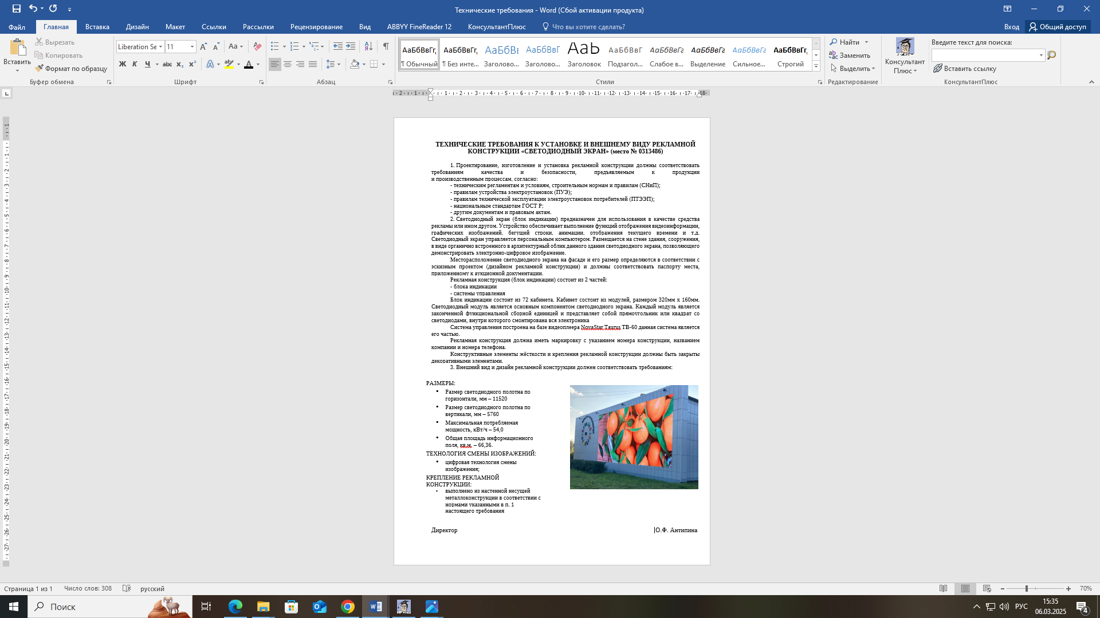

Приложение № 4 к договору аренды

от «____» ___________20___ г. № ___

**Эскизный проект рекламной конструкции**

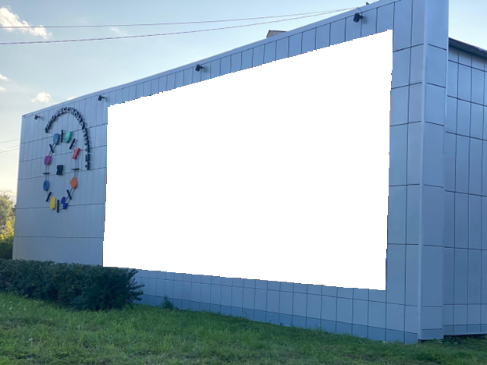

|  |  |  |  |  |  |  |  |
| --- | --- | --- | --- | --- | --- | --- | --- |
| **Место располо­жения реклам­ной конструк­ции** | **Номер дома** | **Тип реклам­ной конструк­ции \*** | **Вид реклам­ной конструк­ции** | **Площадь инфор­мацион­ных по­лей,**  **(кв. м)** | **Технические характеристики ре­кламной конструкции** | | |
| **ширина, (м)** | **высота, (м)** | **количество сторон,**  **(единиц)** |
| Свердловская обл.,  г. Первоуральск, пр. Космонавтов | д. 1 | 1 | светодиодный экран | 66,36 | 11,52 | 5,76 | 1 |

Приложение № 5 к договору аренды

от «____» ___________20___ г. № ___

**Топографическая съемка**

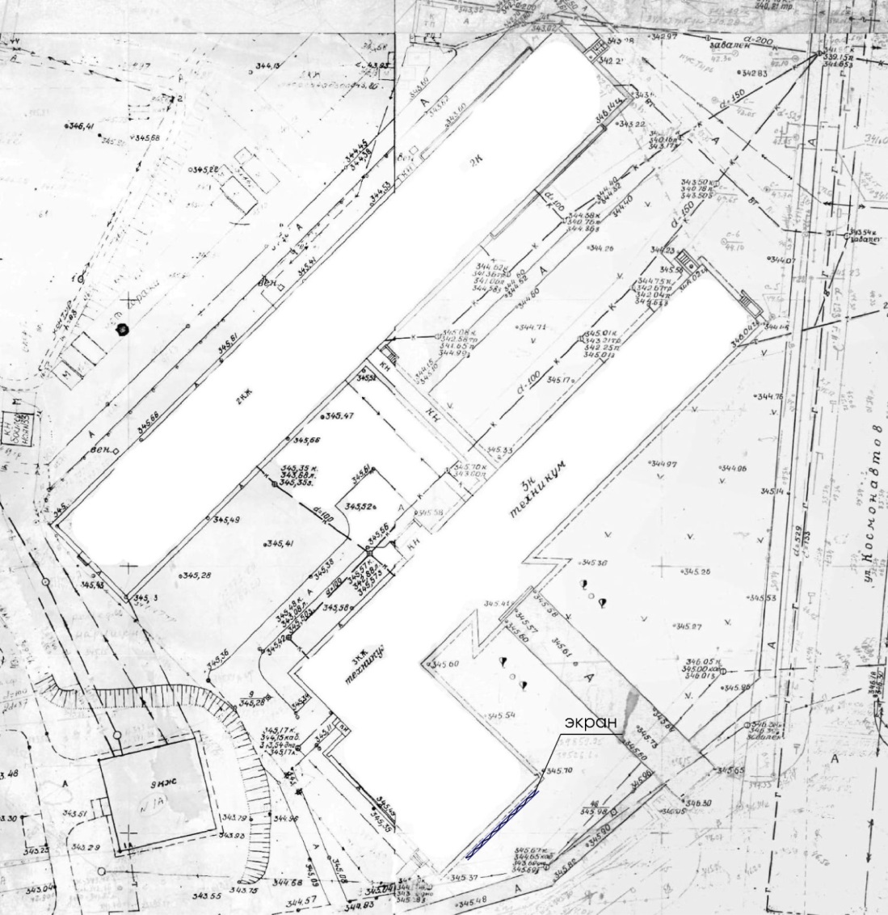

Приложение № 6 к договору аренды

от «____» ___________20___ г. № ___

**Паспорт места размещения рекламной конструкции в виде светодиодного экрана**

**на территории городского округа Первоуральск.**

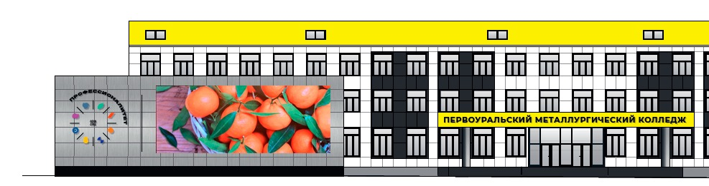

|  |  |  |  |  |  |  |  |  |  |  |
| --- | --- | --- | --- | --- | --- | --- | --- | --- | --- | --- |
| № п/п | № на карте | Лист карты | Место расположения | № дома | Тип рекламной конструкции | Вид рекламной конструкции | Площадь информационных полей, кв.м. | Технические характеристики рекламной конструкции  (м) | | Количество сторон  (единиц) |
| 82 | 86 | 10 | пр. Космонавтов | 1 | 1 | Светодиодный экран | 66,36 | 11,52 | 5,76 | 1 |

Приложение № 3 к Документации

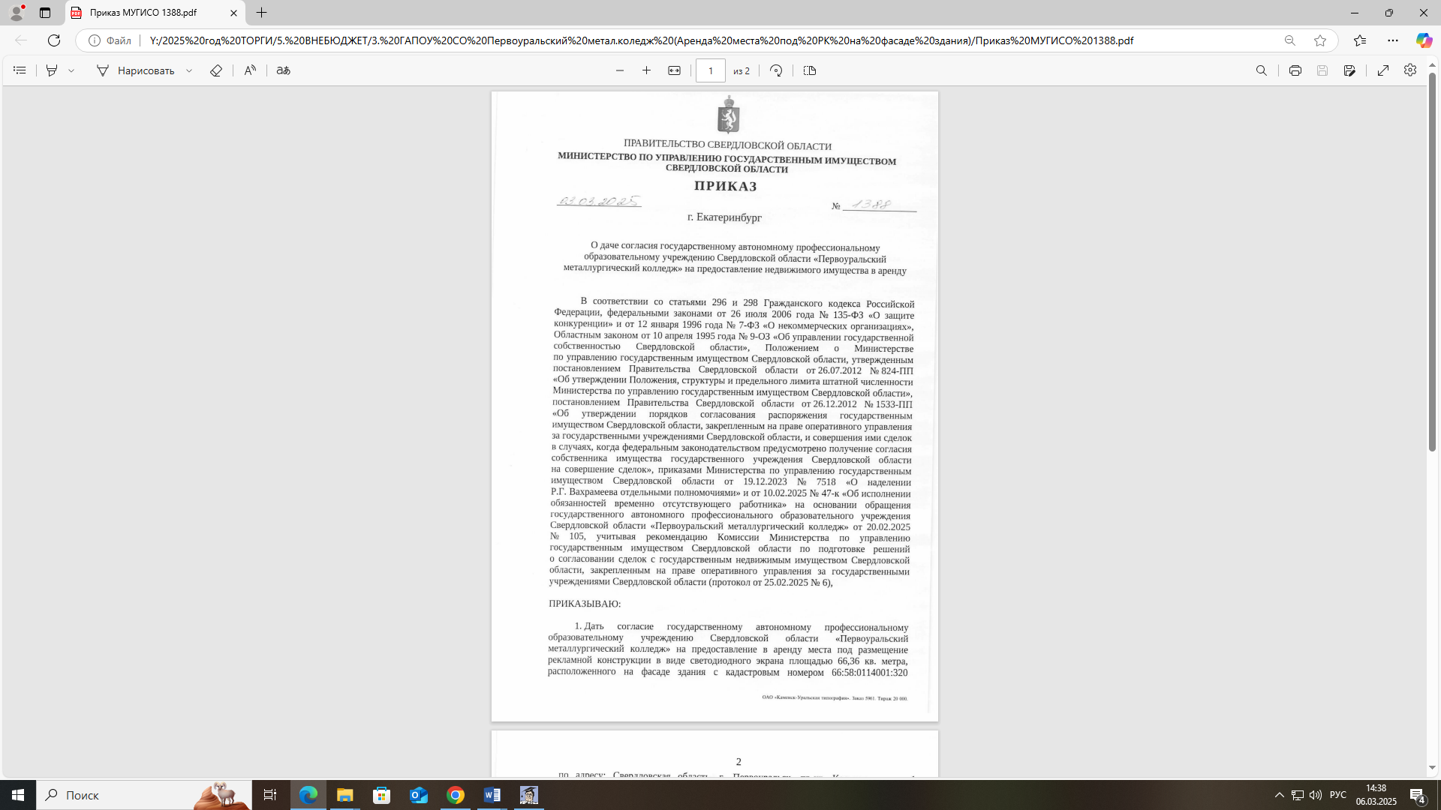

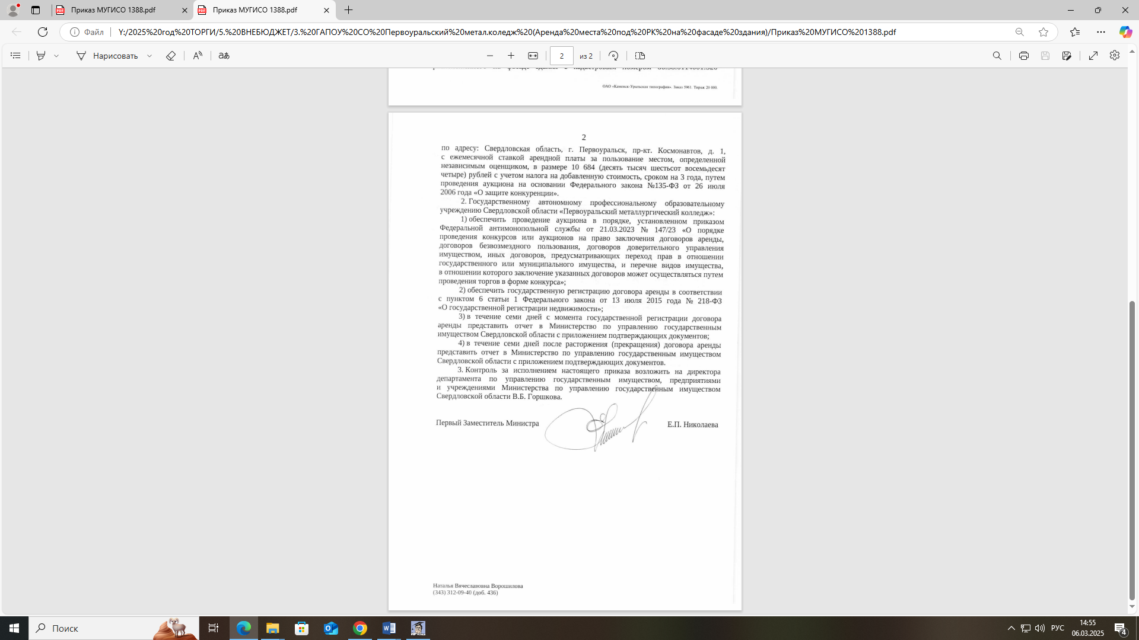

Приложение № 4 к Документации

